Фитнес марафон "Мы любим жить!"
17.05.2019
В Ландшафтном парке района Митино 18 мая с 9:00 до 20:00 будет проходить Фитнес марафон "Мы любим жить!"

Приглашаем всех желающих.

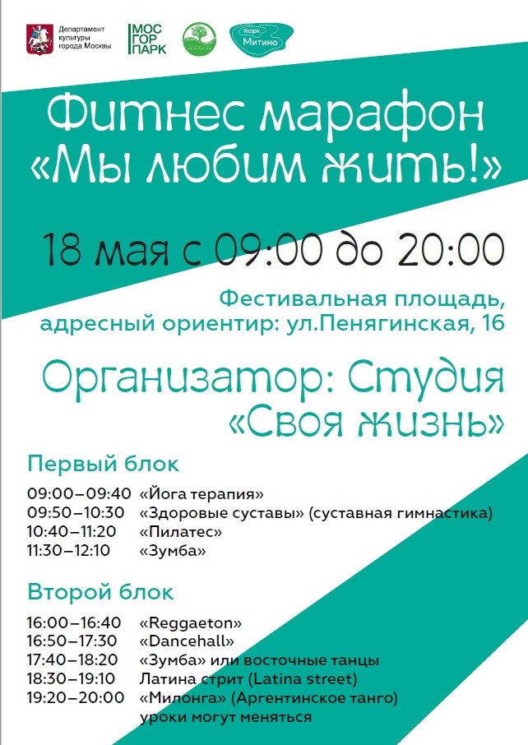

Адрес страницы: http://mitino.mos.ru/presscenter/important/detail/8089802.html
Управа района Митино города Москвы

